ЗАЯВКА
на участие в работе конференции
оформляется по следующей форме:

В Оргкомитет Всероссийской национальной научно-практической конференции «Актуальные проблемы эксплуатации и ремонта наземных транспортных средств»
Прошу включить в программу конференции мой доклад на тему: ___________________________
Тематика 1, 2, 3, : _________________________
_________________________________________
_________________________________________

Автор ___________________________________
Подпись
Фамилия, имя, отчество ___________________
_________________________________________
Организация _____________________________
_________________________________________
_________________________________________
Почтовый адрес __________________________
_________________________________________

Уч. звание, степень _______________________
Должность ______________________________
Домашний адрес _________________________
_________________________________________
Телефон _________________________________
Факс ____________________________________
E-mail: ___________________________________

Заявку на участие в конференции и материалы для опубликования просим направить до 27.10.2019 г. по E-mail: George.vs@inbox.ru

Проезд к РГУПС
От ж.д. вокзала и автовокзала автобусом № 21 или маршрутным такси № 38, № 90, № 99 до остановки РГУПС (РИИЖТ).
От аэропорта автобусом №700 до остановки Главный ж.д.вокзал/Главный Автовокзал, далее – от Привокзальной площади по
пр. Буденовский автобусом № 21 или м/т №№ 38, 90, 99 до остановки РГУПС (РИИЖТ).

Размещение участников
Иногородним участникам конференции предлагается проживание в ближайших гостиничных комплексах:
Конгресс-отель «Маринс Парк Отель Ростов» (Служба размещения тел. (863) 290-76-66);
«АМАКС Конгресс-отель» (Служба бронирования тел. (863) 231-87-40, факс: (863) 232-54-27);
«ВертолОтель» (Отдел бронирования (863) 268-77-87)

КАЛЕНДАРЬ КОНФЕРЕНЦИИ
Прием заявок на участие в конференции до | 27.10.2019 г.
Прием материалов для опубликования | 27.10.2019 г.
Прибытие в г. Ростов-на-Дону | 7.11.2019 г.
Работа конференции | 7.11 - 8.11.  2019 г.
Отъезд участников | 8.11.2019 г.

Контактная информация:
Санамян Георгий Валерьевич
Телефон: 8-918-565-29-32
Зиновьев Владимир Евгеньевич
Телефон: 8(863) 272-65-29
E-mail: George.vs@inbox.ru

Сборник трудов конференции издается

на коммерческой основе.

МИНИСТЕРСТВО ТРАНСПОРТА
РОССИЙСКОЙ ФЕДЕРАЦИИ

ФЕДЕРАЛЬНОЕ АГЕНТСТВО ЖЕЛЕЗНОДОРОЖНОГО ТРАНСПОРТА

РОСТОВСКИЙ ГОСУДАРСТВЕННЫЙ УНИВЕРСИТЕТ ПУТЕЙ СООБЩЕНИЯ

РОССИЙСКАЯ АКАДЕМИЯ ТРАНСПОРТА

ООО «РГУПС-Экспо»

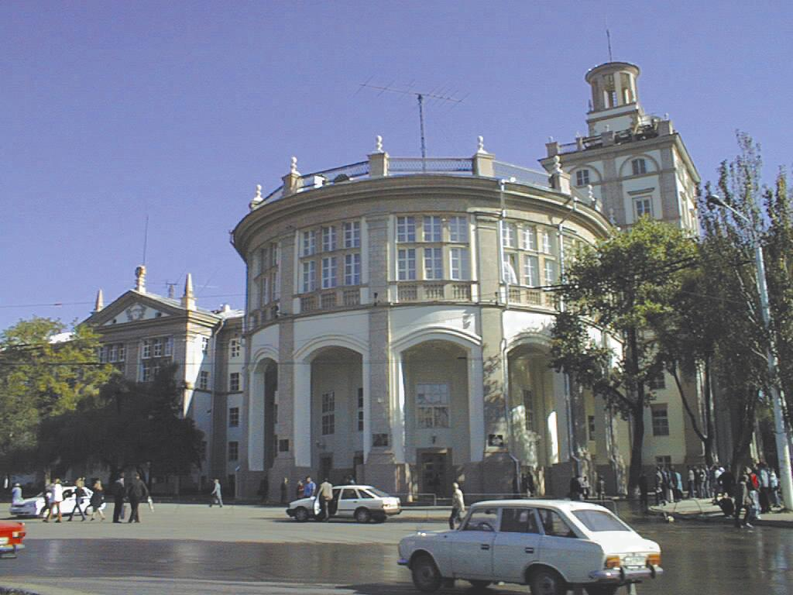

90 летию Ростовского государственного университета путей сообщения посвящается

Всероссийская
национальная научно-практическая конференция
«Актуальные проблемы эксплуатации и ремонта наземных транспортных средств»

7 - 8 ноября 2019 г.



г. Ростов-на-Дону

Россия
Приглашаем Вас принять участие в работе Всероссийской национальной научно-практической конференции «Актуальные проблемы эксплуатации и ремонта наземных транспортных средств»!

Участие в конференции

На конференции предполагается участие:
- руководителей и специалистов в сфере наземного транспорта;
- ученых и преподавателей вузов России;
- ученых проектных и научно-исследовательских организаций транспортного направления;
- представителей фирм и предприятий, разрабатывающих технические средства и технологии для транспорта.

Формы участия в конференции:

- докладчики и авторы основных и стендовых докладов, отобранных для опубликования в трудах конференции;
- авторы дискуссионных (проблемных) работ без опубликования, допускается пятиминутное сообщение с обсуждением;
- гости конференции;
- представители предприятий и организаций, участники без докладов.

Тематика работы конференции:

1. Управление качеством эксплуатации наземного транспорта
2. Двигатели внутреннего сгорания
3. Прогрессивные способы ремонта наземного транспорта

ТРЕБОВАНИЯ К ОФОРМЛЕНИЮ СТАТЬИ
Доклады печатаются авторами в текстовом редакторе Word for Windows не ниже версии 6.0, с расширением *.doc или *.docx, параметры страницы: размер бумаги – А4, поля: левое, верхнее, нижнее, правое – 2,0 см, ориентация страницы – книжная, шрифт – Times New Roman Cyr, размер шрифта – 14 pt, межзнаковый интервал – обычный, выравнивание – по ширине, уровень – обычный текст, абзац: отступы слева, справа – 0 см, первая строка – отступ 1,25 см, интервалы перед, после –0, межстрочный интервал одинарный, без переносов.
В левом верхнем углу – УДК, ниже через интервал – название доклада прописными буквами, полужирно, по центру, без переносов. Строкой ниже, через интервал – инициалы, фамилии авторов по центру, далее на следующей строке – наименование организации курсивом. Далее, через интервал печатается весь представленный текст.
Рисунки – черно-белые, без заливки цветом и внедряются в документ как объекты только в формате *.jpg и располагаются в тексте без обтекания. Подписываются: Рис. 1 Название. Расстояние от текста до рисунка или таблицы сверху и снизу – 1 интервал.
Формулы, приведенные в тексте необходимо набирать только в программе MathType.
Ссылки на источники, указанные в Библиографическом списке, в тексте трудов (доклада) обязательно проставляются в квадратных скобках: [2]. Если Библиографический список не приводится, то ссылки в виде квадратных скобок и цифры внутри статьи недопустимы. Библиографический список приводится в конце статьи.
Объем для статьи: не менее 4-х и не более 5-ти целиком заполненных страниц.
Автор имеет право опубликовать один доклад и второй в качестве соавтора.
Представляется экземпляр текста на электронном носителе или E-mail: George.vs@inbox.ru

Материалы, выполненные с отступлениями от указанных правил, к публикации не принимаются.
Оргкомитет оставляет за собой право отбора материалов для включения в сборник трудов конференции.
Сборник будет включен в Российский индекс научного цитирования (РИНЦ).

ДОПОЛНИТЕЛЬНЫЕ МАТЕРИАЛЫ К СТАТЬЕ
1. Сведения об авторах (на русском и английском языках):
- Фамилия, имя, отчество автора (полностью, без сокращений).
- Место работы каждого автора в именительном падеже (полное название организации в соответствии с Уставом без сокращений).
- Почтовый адрес места работы с указанием почтового индекса (четко, не допуская иной трактовки, указать место работы конкретного автора).
- E-mail.
- Ученая степень, ученое звание, должность.
- Сведения об авторах составляются для каждого автора отдельно в порядке упоминания.
2. Аннотация (на русском и английском языках):
- УДК.
- Название доклада (заглавными буквами, полужирно).
- Аннотация (краткое содержание статьи, включающее 3–4 предложения).
3. Ключевые слова (на русском и английском языках:
- Каждое ключевое слово или словосочетание отделяется от другого запятой.

ПРИМЕР ОФОРМЛЕНИЯ СТАТЬИ
(поля не показаны):

УДК 621.8 + 06

Исследование надежности электропогрузчиков

И.М. Алексаньян
ФГБОУ ВО «Ростовский государственный университет путей сообщения»
г. Ростов-на-Дону, Россия

Оценка надежности машин может быть экспертной, расчетно-теоретической и статистической. Для исследования надежности электропогрузчиков в условиях эксплуатации велось наблюдение за 60 машинами. Результаты исследований с интервалом наработки 30 часов представлены в табл. 1 [1, 2].
По данным наблюдений построен график накопленных частот наработки на отказ F(t) и функция надежности P(t) (рис. 1).

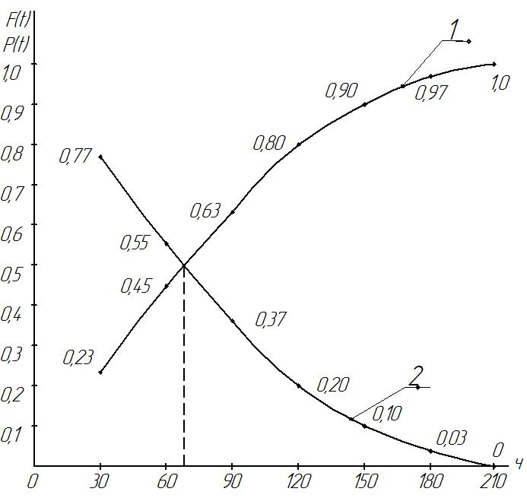
Рис. 1. График наработки на отказ (1) и функции надежности (2)

Библиографический список
1. Алексаньян, И.М. Износ деталей двигателей транспортно-технологических машин: монография / И.М. Алексаньян, О.Я. Дубенко; ФГБОУ ВПО РГУПС. – Ростов н/Д, 2015. – 139 с. – Библиогр.: с. 136-137.
2. Алексаньян, И.М. Обоснование оптимального варианта комплекса машин при ремонте дорожного покрытия / И.М. Алексаньян // Сб. тр. науч. практ. конф. «Транспорт-2015» – Ростов н/Д: ФГБОУ ВПО РГУПС – Ч. 3., С. 18-20

